В январе в МБДОУ № 29 г.Азова стартовал долгосрочный проект по нравственно-патриотическому воспитанию детей дошкольного возраста «С чего начинается Родина?» Для каждого из нас Родина начинается с родного дома, с семьи, дорогих и близких людей. В рамках нашего большого проекта в поддержку семейных традиций 16 января в детском саду прошел конкурс «Новогодняя фантазия», направленный на укрепление детско-родительских отношений.
Неслучайно конкурс был приурочен к Новому году, ведь в нашей стране – это, прежде всего, семейный праздник, когда взрослые и дети собираются вместе за большим праздничным столом. Вот и участники, жюри и организаторы конкурса собрались под необычайной красоты ёлкой, чтобы послушать рассказы о семейных новогодних традициях.
Жюри оценивало участников в следующих номинациях:
- «История новогодней игрушки»,
- «История новогодней открытки»,
- «История новогоднего костюма»,
- «Кулинарный проект».
Открыли конкурс старшие воспитатели МБДОУ № 29 С.Н.Теренина и В.С.Шипулина рассказом о новогодних обычаях в России и в разных странах мира.
Ребята из группы № 4 «Котенька-коток» вместе с воспитателем Савченко Л.П. рассказали гостям об истории новогодней игрушки и продемонстрировали большую коллекцию советских ёлочных игрушек, которую они собрали совместно со своими родителями. Здесь и ёлочные шары, и шишечки, и расписные матрёшки, и фигурки различных животных, и даже стеклянные овощи: баклажаны, кукуруза, кабачок. И пусть эти игрушки не такие яркие и красивые, как современные, но они дороги сердцу своих хозяев, ведь с ними связано много приятных воспоминаний.
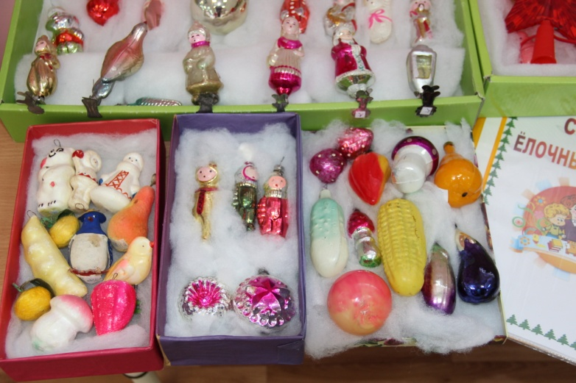
Свои раритетные новогодние игрушки продемонстрировали и семьи Чеченевых, Лебедевых, Ивановых. А 4-летняя Катюша Хвостикова сама рассказала о традиции наряжать ёлку и украшать её на счастье ангелочками. Ажурный нежный ангелочек, которого Катюша вместе с мамой смастерила из бумаги, поселился на ёлке детского сада.
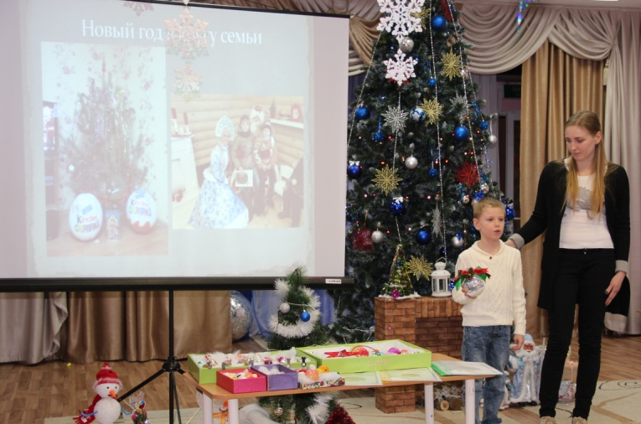
В номинации «История новогодней открытки» выступили семьи Гончаровых, Архиповых, Дрешпак. Дети читали стихи, а мамы показывали старые поздравительные открытки, которые бережно хранятся в их семьях, как реликвия. Маленький пёстрый кусочек картона таит в себе тепло искренних сердечных пожеланий родных и близких людей.
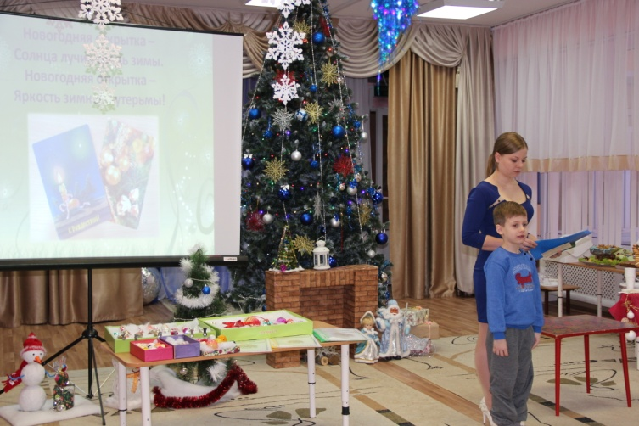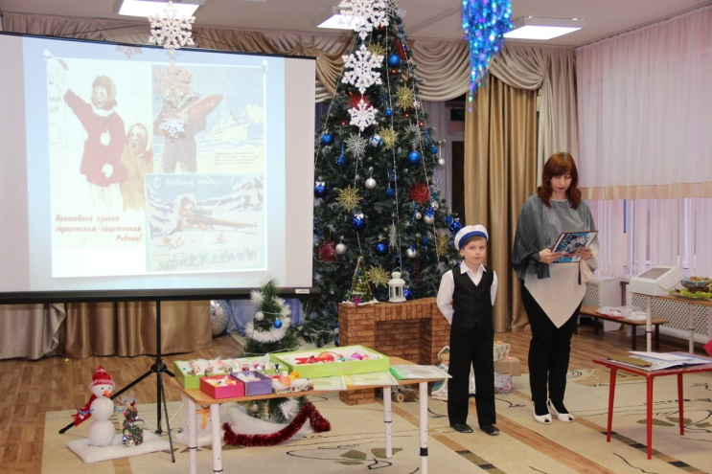
А какие новогодние костюмы продемонстрировали участники конкурса! Яркая хлопушка – Мулявко Полина, Кулишенко Катюша в костюме конфетти, бравый гусар Хачатрян Алекс, пингвинёнок – Омаров Гаджи превратили конкурс в настоящий бал-маскарад!
В номинации «Кулинарный проект» семьи Поповых, Красильниковых, Мащенко, Кравченко, Берёза, Ковалёвых, Зинченко презентовали свои фирменные блюда новогоднего стола. Как будто сказочная скатерть-самобранка расстелилась на площадке конкурса! Курник, запеченная утка с яблоками, меренговый рулет, рождественский кекс-штоллен, печенье с корицей, вафли по старому бабушкиному рецепту – всё это приготовлено золотыми руками мам наших воспитанников. А в семье Водяницких главный кулинар – папа, он испёк свой фирменный японский торт, для приготовления которого нужно 50 яиц!
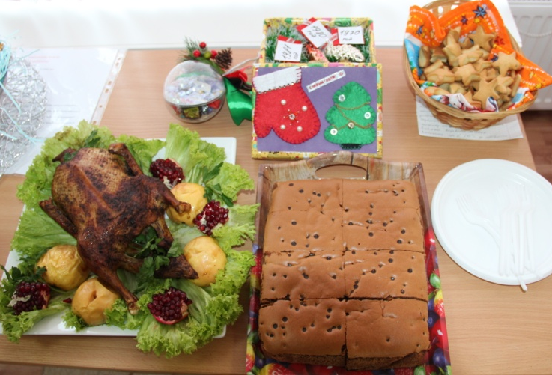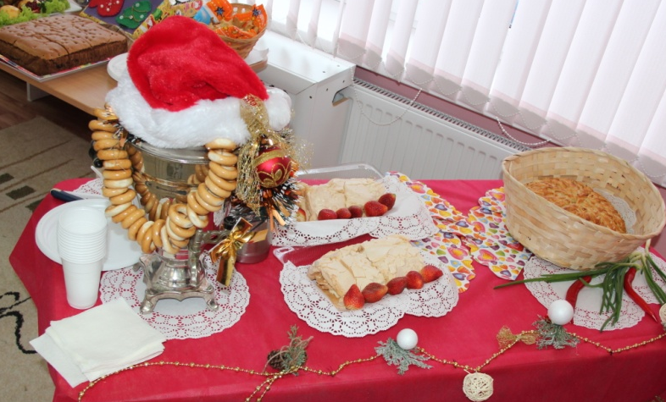
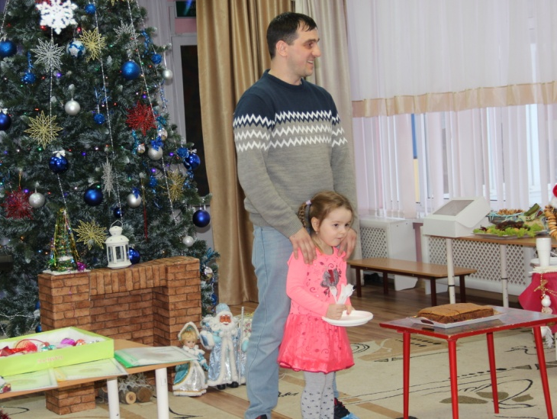

Просмотрев все презентации, компетентное жюри, в составе заведующего МБДОУ № 29 г.Азова А.Н.Зуева, заместителя заведующего по АХЧ Л.В.Кущ и педагога-психолога В.В.Колпаченко, наградили всех участников грамотами за участие в конкурсе и памятными подарками для детей. Спонсор конкурса – стоматология «Вита» предоставил 3 сертификата на мастер-класс по уходу за зубками для детей. Эти сертификаты были вручены авторам самых запоминающихся и ярких презентаций – семьям Чеченевых, Водяницких и Хвостиковых.
До самого вечера не гас свет в окнах детского сада, не смолкали детские голоса и смех. Взрослые и дети лакомились угощениями, которые были приготовлены участниками «Кулинарного проекта», обменивались рецептами, делились новостями. Ведь все мы – сотрудники детского сада, наши воспитанники и их родители – большая и дружная семья!
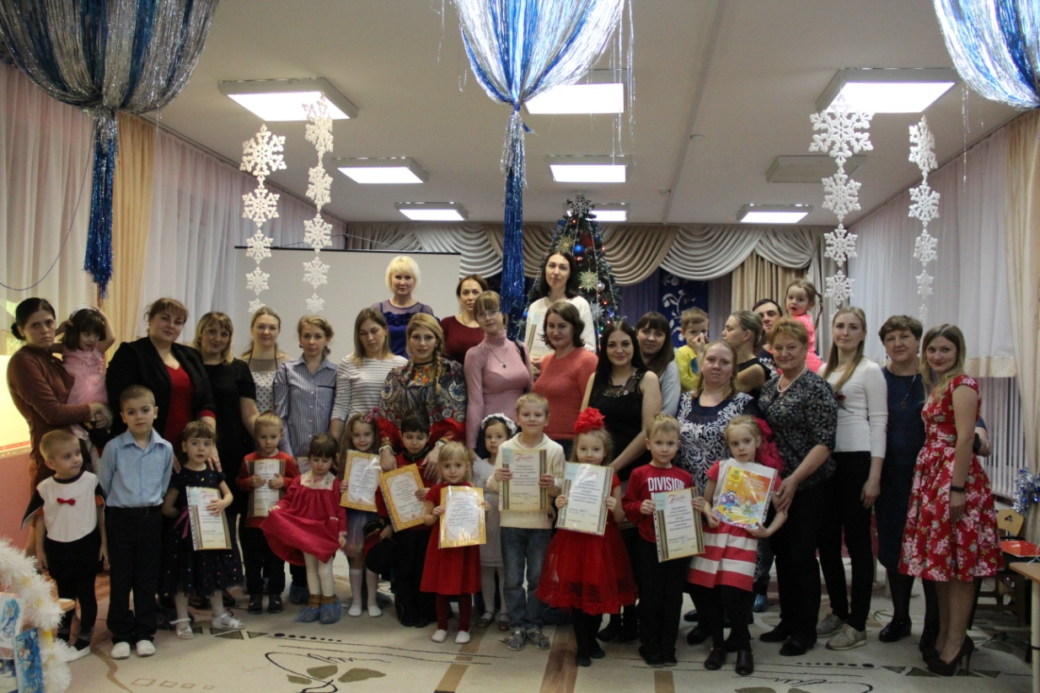
Информацию подготовила старший воспитатель С. Н. Теренина

